|  |  |
| --- | --- |
| **Gerb-BMSTU_01** | **Министерство науки и высшего образования Российской Федерации**  **Федеральное государственное бюджетное образовательное учреждение**  **высшего образования**  **«Московский государственный технический университет**  **имени Н.Э. Баумана**  **(национальный исследовательский университет)»**  **(МГТУ им. Н.Э. Баумана)** |

ФАКУЛЬТЕТ **Информатика и системы управления**

КАФЕДРА **Компьютерные системы и сети (ИУ6)**

НАПРАВЛЕНИЕ ПОДГОТОВКИ **09.03.01 информатика и вычислительная техника**

**Отчет**

**по лабораторной работе № 1**

**Название: Основы Git & GitHub**

**Дисциплина: Языки интернет программирования**

|  |  |  |  |  |
| --- | --- | --- | --- | --- |
| Студент | ИУ6-32Б |  |  | Е.Б. Гаппова |
|  | (Группа) |  | (Подпись, дата) | (И.О. Фамилия) |
|  |  |  |  |  |
| Преподаватель |  |  |  | В.Д. Шульман |
|  |  |  | (Подпись, дата) | (И.О. Фамилия) |

Москва, 2024

**Цель работы** — знакомство с системой контроля версий Git, получение и закрепление практических навыков упраления git-репозиторием с помощью базовых команд.

**Задание:**

**1.**Установите утилиту Git: <https://git-scm.com/book/en/v2/Getting-Started-Installing-Git>

**2.**Следуя инструкции <https://dev.to/joshhortt/how-to-generate-and-add-an-ssh-key-to-github-1fe1>, зарегистрируйтесь на [https://github.com](https://github.com/), сгенерируйте ssh-ключ и положите его в ваш личный кабинет

**3.**Далее, вам необходимо сделать свою собственную копию репозитория с данной лабораторной работой. Черзе интерфейс GitHub cделайте Fork текущего репозитория (Рис. 1)

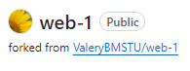**Рисунок 1** — сделан fork репозитория

**4.**Cклонируйте форкнутый репозиторий на свою локальную машину по ssh с помощью команды git clone git@github.com:<адрес вашего репозитория>.git и перейдите в соответствующую директорию.

**5.**Создайте локально от ветки master ветку dev и переключитесь на неё с помощью команды git checkout -b dev

**6.**Модифицируйте файл text.txt, заменив слово "world" на ваше имя, после чего проиндексируйте изменения с помощью команды git add ./text.txt и зафиксируйте изменения с помощью команды git commit -m "hello"

(Все команды представлены на рисунке 2)

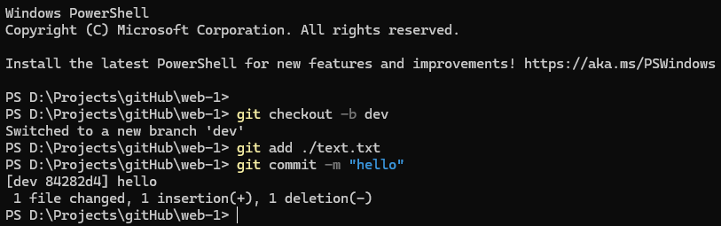Рисунок 3 — команды git

**7.**По аналогии с предыдущим шагом, добавьте отчёт по лабораторной работе в директорию docs в формате pdf (шаблон титульника находится там же)

**8.**Запушьте локальную dev-ветку в свой удаленный репозиторий GitHub с помощью команды git push origin dev и создайте Pull request из dev в master с помощью интерфейса GitHub

**9.**Продемонстрируйте результаты в ходе защиты лабораторной работы

Вывод: таким образом, были получены навыки работы с git.